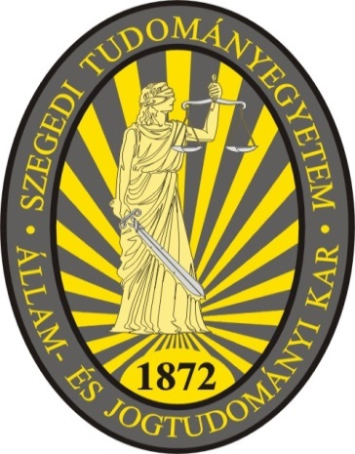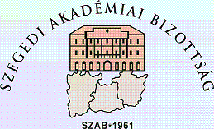

A SZTE ÁJTK Polgári Jogi és Polgári Eljárásjogi Tanszéke

és

a Szegedi Akadémiai Bizottság Jogtudományi Szakbizottsága

Tisztelettel meghívja Önt

a

20 év mérlegen, avagy a közbeszerzésünk múltja, jelene és jövője
című konferenciájára, mely

2015. november 18-án 10.00 órai kezdéssel
a Szegedi Akadémiai Bizottság Székháza konferencia termében
(Szeged, Somogyi Béla u. 7.) kerül megrendezésre.

A konferencián való részvétel ingyenes, ugyanakkor előzetes regisztrációhoz kötött.
(regisztrálni a polgarijog@juris.u-szeged.hu e-mail címen lehet)

2015. november 10. napjáig várjuk a jelentkezéseket.

A tervezhetőség érdekében arra kérjük, csak akkor jelezze az állófogadáson való részvételének igényét, ha azon valóban részt tud venni!

20 év mérlegen, avagy a közbeszerzésünk múltja, jelene és jövője
konferencia programja
Szegedi Akadémiai Bizottság Székháza
(Szeged, Somogyi Béla u. 7. 103-104. terem)

9.30-10.00 Regisztráció (terem előtt a folyosón)
10.00-10.40 Köszöntők: Dr. Fülöpné Prof. Dr. Homoki Nagy Mária tanszékvezető, egyetemi tanár (SZTE ÁJTK Magyar Jogtörténeti Tanszék), Prof. Dr. Szabó Imre tanszékvezető, egyetemi tanár (SZTE ÁJTK Polgári Jogi és Polgári Eljárásjogi Tanszék), Dr. Farkas Csaba egyetemi docens (SZTE ÁJTK Polgári Jogi és Polgári Eljárásjogi Tanszék): 20 év mérlegen, tendenciák a közbeszerzésben
10.40-11.00 Dr. Puskás Sándor Közbeszerzési Döntőbizottság elnökhelyettese: Az új Kbt. legfontosabb jellemzői
11.00-11.20 Dr. Maiyalehné Dr. Gregóczky Etelka egyetemi docens (NKE Közigazgatástudományi Kar Civilisztikai és Nemzetgazdasági Intézet Közpénzügyi Tanszék): Közbeszerzési kérdések az önkormányzatok gyakorlatában
11.20-11.50 Dr. Juhász Ágnes egyetemi adjunktus (ME ÁJTK Civilisztikai Intézet Polgári Jogi Tanszék): A közbeszerzési szerződés szabályozásának sajátosságai a magyar jogban
11.50-12.10 Dr. Szuchy Róbert egyetemi docens (KRE ÁJTK Kereskedelmi Jogi és Pénzügyi Jogi Tanszék): Atipikus szerződések a közbeszerzési eljárásokban

12.10-13.15 Ebéd
13.15-13.20 Dr. Glavanits Judit egyetemi adjunktus (SZE Deák Ferenc ÁJTK Kereskedelmi, Agrár- és Munkajogi Tanszék): Az összességében legelőnyösebb ajánlat térnyerésének problematikája a közbeszerzési gyakorlatban
13.20-13.40 Dr. Vándor Csaba egyetemi tanársegéd (SZE Deák Ferenc ÁJTK Kereskedelmi, Agrár- és Munkajogi Tanszék): Pályázati közbeszerzés az új Kbt. tervezetének tükrében - változások küszöbén
13.40-14.00 Dr. Herceg Ágnes egyetemi tanársegéd (SZTE ÁJTK Polgári Jogi és Polgári Eljárásjogi Tanszék): A becsült érték meghatározásának változása az új Kbt. tükrében
14.00-14.20 Dr. Varga Imre egyetemi tanársegéd (SZTE ÁJTK Polgári Jogi és Polgári Eljárásjogi Tanszék): A tisztességes eljáráshoz való jog érvényesülése a Közbeszerzési Döntőbizottság előtt.

